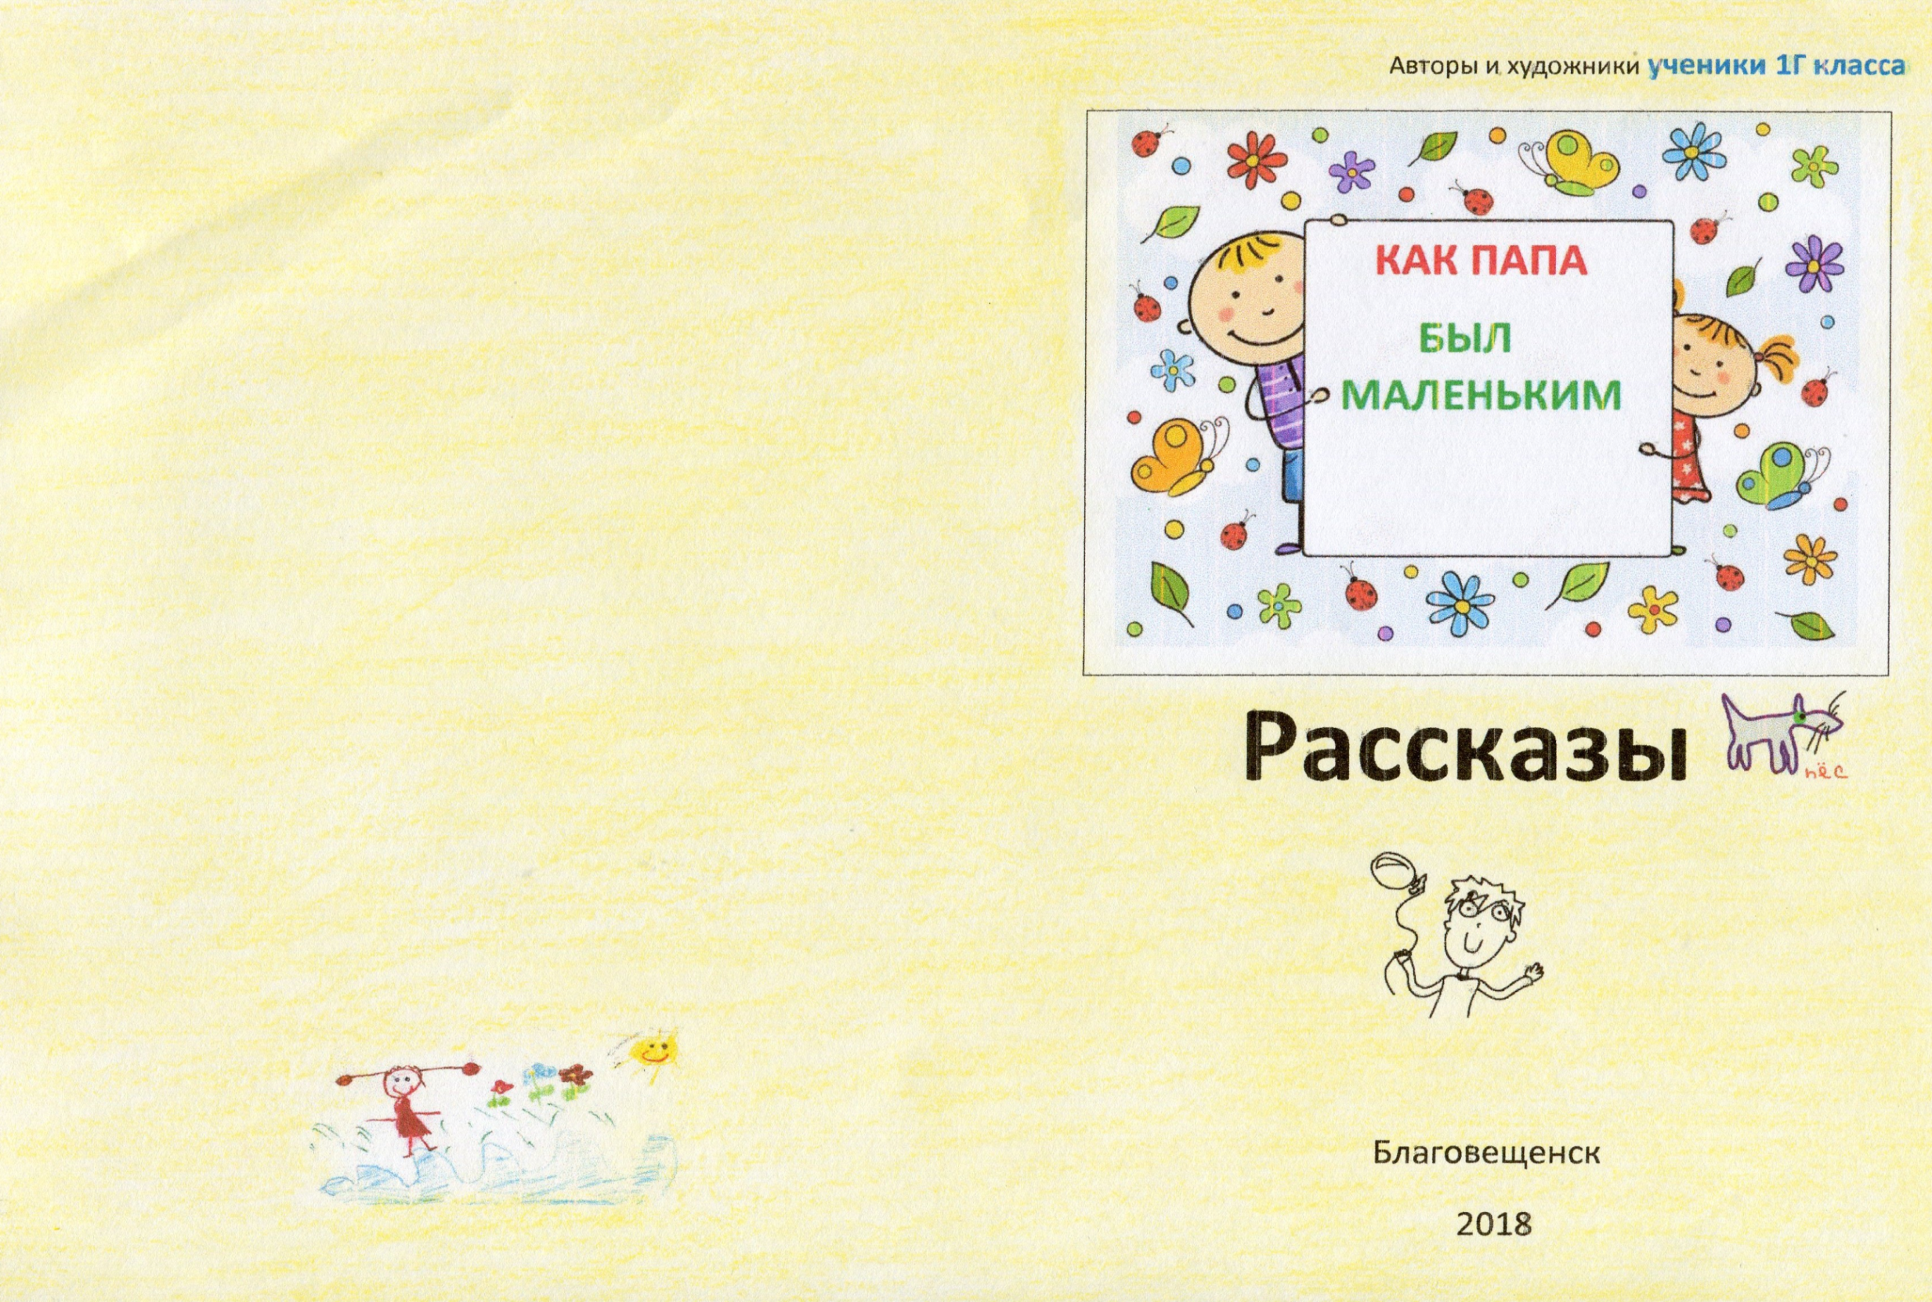

От авторов
Дорогие ребята!
Мы хотим вам рассказать, как родилась эта книжка. Вот её история. Однажды на уроке внеклассного чтения мы прочитали рассказ «Как папа бросил мяч под автомобиль из книги Александра Раскина «Как папа был маленьким». Нам этот рассказ понравился тем, что был очень смешным. Дома мы прочитали ещё рассказы из этой книги. На следующем уроке было обсуждение книги, и речь зашла о том, что все эти смешные истории не выдумка автора, а реальные случаи из детства Александра Раскина, которые он поместил в книгу и посвятил своей маленькой дочери. Нам тоже захотелось узнать у своих пап, какие смешные и в тоже время поучительные истории происходили с ними в детстве. Да, мы ещё не сказали, что книгу Александра Раскина мы дома читали с мамами и папами. После прочтения книги наши папы вспоминали и рассказывали свои смешные истории из детства. Папины истории были записаны на отдельные листы. Кроме того к каждому рассказу был сделан рисунок. На уроке чтения каждый из нас с удовольствием делился историей из детства своего папы. Истории были очень смешные и поучительные. Потом нам захотелось, чтобы эти истории узнали и другие ребята из нашей школы. Так появилась эта книга. Надеемся, что рассказы всем понравятся. А может быть ребята из нашей школы, как и мы, выпустят книгу о своих папах.
Ученики 1Г класса.

СОДЕРЖАНИЕ
КАК ПАПА БЫЛ МАЛЕНЬКИМ
От авторов ……………………………………………………... стр.2
Как папа сбежал из детского сада. Ивашин Ярослав………………….стр.4
Спички детям не игрушка. Мищук Эвелина ………………………………. стр. 6
Как папа спас огород. Канухин Захар ……………………………………….. стр.8
Почему папа не хотел меня назвать Дашей . Азарова Даша………стр.9
Однажды на берегу озера. Ковалёва Екатерина……………………….. стр.10
Как папа сражался с гусем. Мовчан Матвей………………………………. стр.11
Необычный фрукт или овощ. Пикуль Степан …………………………….стр.12
Куда исчезли конфеты.Чумохвалова Ульяна…………………………….стр.13
Как папа прокатился на поросёнке. Мелёшина Ксения…………….стр.14

Как папа сбежал из детского сада.

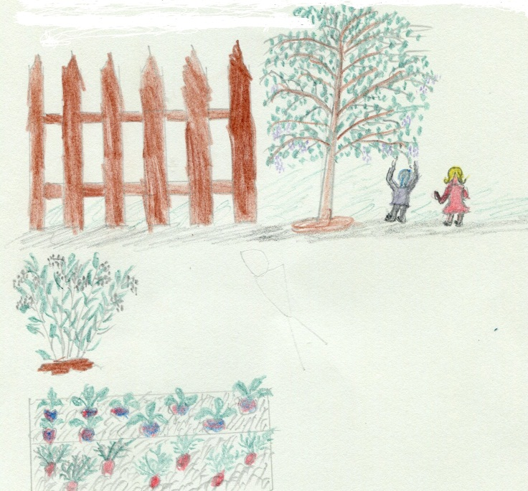 Когда папа был маленькими и ходил в детский сад, случилась эта история.
Утренним осенним деньком бабушка и дедушка привели папу в детский сад. Папа сел на стульчик в группе и стал ожидать остальных детей. Родители приводили детей и те садились рядом на стульчики. Из раздевалки доносился детский плач. Через некоторое время из неё вышла девочка с заплаканным лицом, сказав, что ненавидит ходить в детский сад. Это была соседка по дому папы, и звали её Наташей. Папа сразу подошёл к ней, взял за руку, проводил к стульчикам и посадил рядом с собой. Чтобы успокоить Наташу, папа поделился с ней некой идеей. Наташа ничего не ответила по поводу идеи, но сразу успокоилась. Глаза у неё заблестели, на лице появилась лукавая улыбка. Папа понял, что его идея ей понравилась и начал продумывать дальнейшие действия. Идея состояла в том, чтобы во время прогулки сбежать из детского сада.
Во время завтрака папа посоветовал Наташе хорошенько покушать, так как бегать им придётся до вечера, пока не приедут родители с работы. После завтрака воспитатели начали собирать детей на прогулку. Когда все оделись и стали строиться по двое, папа с Наташей встали в конце колонны, чтобы менее заметно и удобно было бежать. По пути от корпуса детского сада до игровой площадки папа с Наташей, отстав от группы детей, перелезли через забор и сбежали из детского сада.
Погуляв, как им показалось, около часа во дворе соседнего дома, папа и Наташа проголодались и стали придумывать, чтобы им достать, чтобы поесть. Рядом находился частный дом, возле которого был огород, а в конце огорода росла черёмуха. Папа и его спутница перелезли через забор и первым делом направились к черёмухе. После продолжительного поедания ягод аппетит беглецов поубавился, однако они решили попробовать на вкус морковь, потом свеклу и завершить свою трапезу чёрной смородиной. Наконец, наевшись, папе и Наташе стало интересно, что растёт в других огородах соседних домов. Перелез через забор, папа с соседской девочкой очутились во фруктовом саду. Как можно было уйти оттуда, не попробовав фруктов? Дегустацию неожиданно прервал дед Василий, который пришёл на свой огород. Увидев незваных гостей, он начал кричать на папу и Наташу. Папа сказал Наташе перелезать через забор обратно. Сам же папа отвлекал деда Василия, кидаясь в него яблоками и убегая. Наташа, перелезая через забор, зацепилась за него краем платья и повисла. Папе пришлось «сдаваться в плен» и позвать на подмогу деда Василия. Дед Василий ругаясь на весь огород, вызволил Наташу из плена.
Неожиданно появилась воспитательница, которая прибежала на крик деда Василия Она искала папу и Наташу. На этом приключения папы и Наташи закончились. Воспитательница повела их в группу. По дороге она провела беседу о том, что нельзя сбегать из детского сада. Больше папа не сбегал из детского сада.

Спички детям не игрушка.
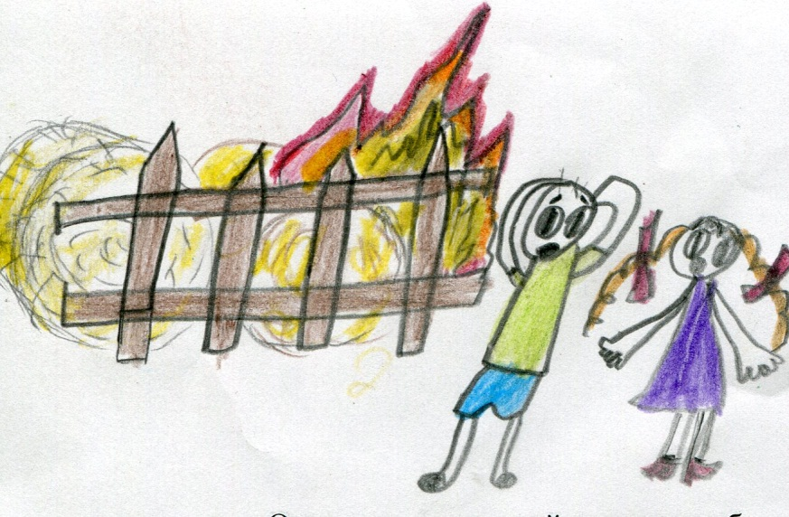 Когда папа был маленьким, он, как и все дети, ходил в детский садик. У его родителей был собственный дом, двор которого примыкал к территории детского сада. И хотя детский сад был так близко, папа всё равно не любил туда ходить. Больше всего папе не нравилось спать днём. А ещё он не любил молочную лапшу и квашеную капусту, которую давали в детском саду. Эта капуста хранилась в большом деревянном складе, который стоял за забором папиного двора.
Однажды папа раздобыл спички, и у него созрел план. Он решил поджечь склад, чтобы больше никогда не давали на обед квашеной капусты. На помощь он позвал соседку Светку. Та, надо заметить, побаивалась огня и отговаривала папу от этой затеи. Но папа сказал, что у него всё под контролем. В той части двора, которая примыкала к детскому саду, у папиных родителей были гараж и сарай. В сарае жили куры и коровы, а возле забора лежали рулоны сена для животных. Папа, вооружившись спичками, отправился со Светкой на дело. Он зажёг одну спичку и бросил её в сторону склада с нелюбимой капустой. К большому папиному сожалению склад не загорелся, а огонь быстро перебрался на забор, далее на рулоны сена. Папа не подозревал, что огонь может перекинуться через забор. Он думал, что забор не пропустит огонь. Вспомнив строки из стихотворения Корнея Чуковского, которое ему читали родители, он начал тушить огонь всем, что попадалось под руки. А так как пирогов, блинов и сушёных грибов под руками не оказалось, папа скомандовал Светке тушить пожар камнями, кирпичами, песком и всем, что попадалось. Огонь не утихал и поднимался всё выше. Когда пламя было выше забора, и огонь готов был перейти на сарай с животными и гараж, папа крикнул Светке, чтобы та бежала за помощью, но ни за что на свете не признавалась, что это сделали они. Светке нужно было сказать, что это сделали чужие мальчишки. Сам папа побежал звать соседей, так как родителей звать побоялся.
Соседи сразу вызвали пожарных, но до их приезда родители и все соседи совместными усильями тушили пожар. А мой папа тем временем спрятался под кроватью от страха, что его отругают. Когда родители сказали, что ругаться не будут, папа вылез из - под кровати и всё рассказал. А Светка сохранила тайну, не признавшись, что поджигателем был мой папа.
После этого случая, папа ещё много лет вспоминал об этом происшествии и навсегда усвоил, что СПИЧКИ ДЕТЯМ НЕ ИГРУШКА!

Как папа спас огород.
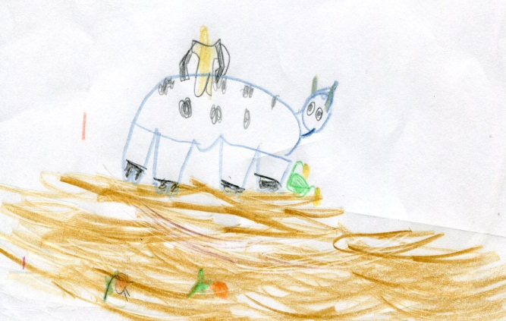
Однажды, когда папа был маленьким, он отдыхал в деревне у бабушки на каникулах. Одним летним утром папа заметил, что корова ходит по саженцам. Папа погнался за ней, схватил её за хвост и начал кричать на корову. Корова от испуга дала дёру вместе с папой. Она бегала по всей территории. Пробежав за коровой некоторое время, выгнав её, папа отпустил хвост коровы и обернулся назад. То, что папа увидел, заставило его даже присесть на землю. Все грядки и саженцы были перетоптаны. Вот так спас огород!

Почему папа не хотел меня назвать Дашей.
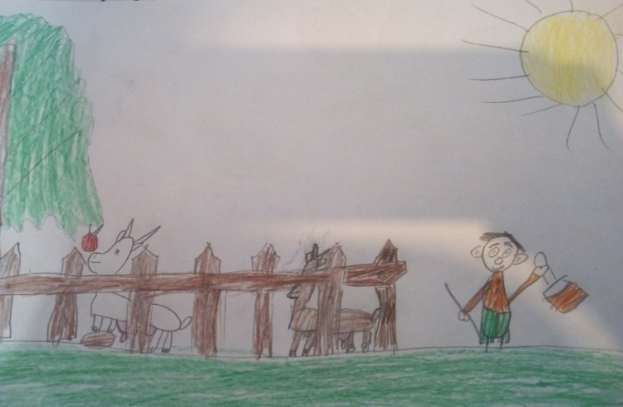 Мой папа особо не помнит о себе смешных историй. Но одну историю мы часто вспоминаем в нашей семье. Эта история связана с моим именем – Даша.
Когда папа был маленьким, его мама держала коз, и в обязанности папы входило загонять коз домой после того, как они погуляют, покушают. Пока папа не пригонит коз домой, мама не разрешала ему идти гулять.
Так вот главная история в том, что одну козу звали Катька, а вторую Дашка. Катька после того как попасётся, сама приходила домой, а вот Дашку постоянно приходилось искать. И папа часами бродил по деревне в поисках Дашки, которая из-за своей вредности и любви к прогулкам домой идти отказывалась, и её всегда было проблематично загнать домой.
Когда встал вопрос, какое имя выбрать дочери, папа был против, что бы меня назвали Дашей, но мама его убедила. Тем не менее, папа меня периодически называет козой – Дашей.

Однажды на берегу озера.
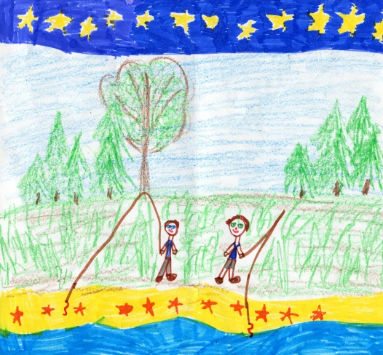 Когда папа учился в школе - каждый год летние каникулы проводил в деревне у бабушки и дедушки. Однажды с папой приключилась смешная история.
Папа в очередной раз приехал на каникулы в деревню. Там он встретился с другом. После беседы с ним ребята решили отправиться на рыбалку с ночёвкой. Папа и его друг были уже большие мальчики, поэтому им разрешили сходить на рыбалку с ночёвкой. В тот день погода стояла отличная, но клёв не заладился. Вечером, когда стемнело, папа с другом расстелили покрывало на траве, в нескольких метрах от воды, и легли спать. Папе снился сон, что он наловил много рыбы, но этот чудесный сон был прерван группой молодых людей. На озеро приехала шумная компания, которая смеялась, кричала и громко слушала музыку. Папа с другом полночи не могли заснуть, поэтому решили продолжить рыбалку ночью. Тем более на озере было светло, так как на небе была полная луна. Закинув удочки и присев на покрывало, папа с другом стали ждать улов. Спустя некоторое время друзья заметили два силуэта, приближавшихся к ним. Папа и друг испугались, оставили удочки на берегу, легли на землю и стали отползать назад, чтобы их не было видно. Два силуэта, которые направлялись к ним, оказались парнем и девушкой, которые прогуливались вдоль озера. Когда они подошли к озеру, девушка увидела удочку и наклонилась, чтобы её взять. Папа вскочил на ноги и громко крикнул: « Не тронь удочки!» От этого крика, раздавшегося внезапно в темноте, парень вздрогнул, а девушка сильно завизжала. История закончилась тем, что все мы потом смеялись над этим происшествием.

Как папа сражался с гусем.
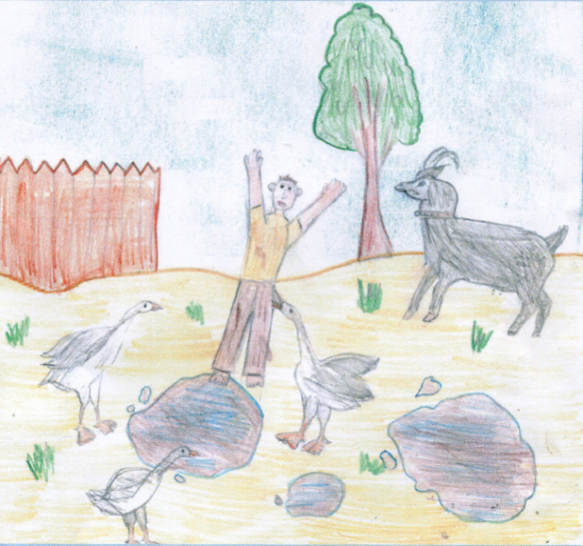 Когда моему папе было 6 лет, с ним произошёл вот такой случай. Однажды мой папа гостил у бабушки и дедушки в деревне. В один прекрасный летний день вся семья (папа, папина мама, папин папа, двоюродные братья и сёстры, бабушка, дедушка, тёти и дяди) обедали в летней веранде. Мой папа незаметно для всех вышел со двора на улицу. Ему очень хотелось посмотреть на коз, которые щипали траву и на гусей, которые плавали и ныряли неподалёку
в специально вырытой для них канаве. И вот тут началось такое…
Самый большой и смелый гусь схватил моего папу за штанину, утянул за собой и стал таскать по всей канаве. Потом гусь начал хлопать своими большими крыльями и быть ими папу. Папа не удержался и упал в воду. Поднялся такой шум и гам – все гуси гоготали, хлопали крыльями, брызгались! На шум выбежали все родные. И что же они увидели: мой папа весь мокрый и грязный безуспешно отбивается от гуся. Конечно же, его спасли. А потом ещё о-о-очень долго вспоминали папино героическое сражение с вожаком гусиной стаи.

Необычный фрукт или овощ.
Было это давно, когда мой папа учился в средней школе. Жил он со своей семьёй на севере Амурской области в посёлке Токур. Фрукты и овощи в посёлок привозили очень редко, поэтому чаще всего ели то, что давала тайга (грибы, ягоды) и то немногое, что смогло вырасти на огороде.
Был в классе, где учился папа, озорной мальчуган, который всегда всех смешил. И вот однажды приходит он в класс с непонятным деликатесом: красным, небольшим, блестящим, словно лакированным. Конечно, сразу все захотели его попробовать, но хозяин не хотел делиться.
«Ну, дай хоть чуть-чуть попробовать, мы откусим только маленький кусочек», - говорили одноклассники. Долго уговаривали этого мальчишку, потом он раздобрился: «Ладно, только чуть-чуть!!! Знаю я вас, вам только дай попробовать, сразу всё заглотите». « Конечно, чуть-чуть», - согласились все. Папа подбежал и с разбегу откусил почти весь неведомый продукт. Это оказался горький перец, как папа узнал позже. А в тот момент он покраснел, моргал глазами, плакал и ничего не мог сказать. Весь класс грохнулся от хохота, а довольный хозяин перца только улыбался.

Куда исчезли конфеты?
Эту историю мне рассказала бабушка, а я расскажу её вам. Мой папа и его брат Максим в детстве были жуткие сладкоежки, впрочем, как и все дети. Они очень любили конфеты. Бабушка ставила конфеты высоко на шкаф, чтобы эти сладкоежки не могли их достать. Однажды, когда бабушки не было дома, папа и его брат придумали, как можно будет достать конфеты. Дело в том, что шкаф, на котором находились конфеты, стоял недалеко от стены. Папа, упираясь спиной в стену, а ногами в шкаф забрался наверх. Добравшись до конфет, папа скидывал конфеты одну за другой их брату, пока те не закончились. Потом папа спустился вниз. Конфеты все были съедены. Когда бабушка пришла домой, конечно, конфет не обнаружила. Куда же делись конфеты? Что случилось? Это для неё осталось загадкой. Лишь позднее папа и Максим признались бабушке в том, как съели конфеты.

Как папа прокатился на поросёнке.
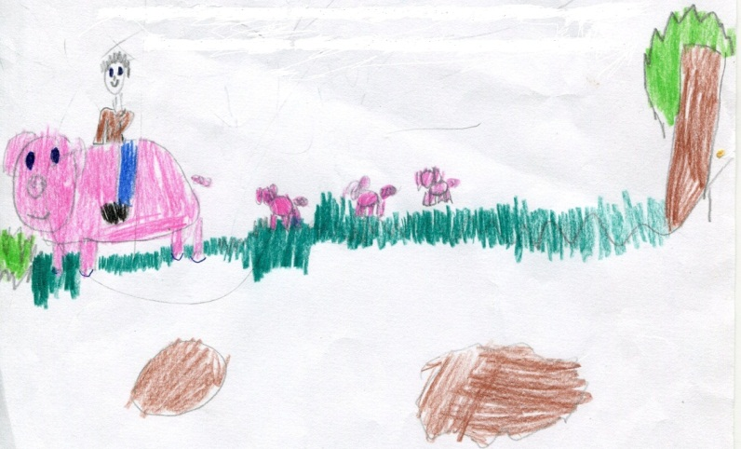 Когда моему папе было девять лет, он со своими родителями поехал в деревню к родственникам. Там было весело. Он играл с друзьями, помогал по хозяйству (кормил кур, свиней, ухаживал за коровами, ездил на сеновал).
И вот однажды мой папа с друзьями решили немного пошалить. Для этой затеи они выбрали свиней, решив покататься на них, как на лошадях.
На улице стояла жара. Свиньи, ничего не подозревая, бегали по высокой траве и валялись в лужах, спасаясь от зноя. Неподалёку стоял боров. Он был ещё совсем чистым, наверное, не любил валяться в грязи. Папа залез верхом на борова, решив прокатиться. Почуяв на себе наездника, боров, кинулся бежать и никуда – ни будь, а прямо в кусты. Папа выбежал из кустов с криками, так как всё тело покрылось волдырями и сильно чесалось. А эти кусты оказались зарослями крапивы. После этого случая папа больше не шутил над свиньями.

